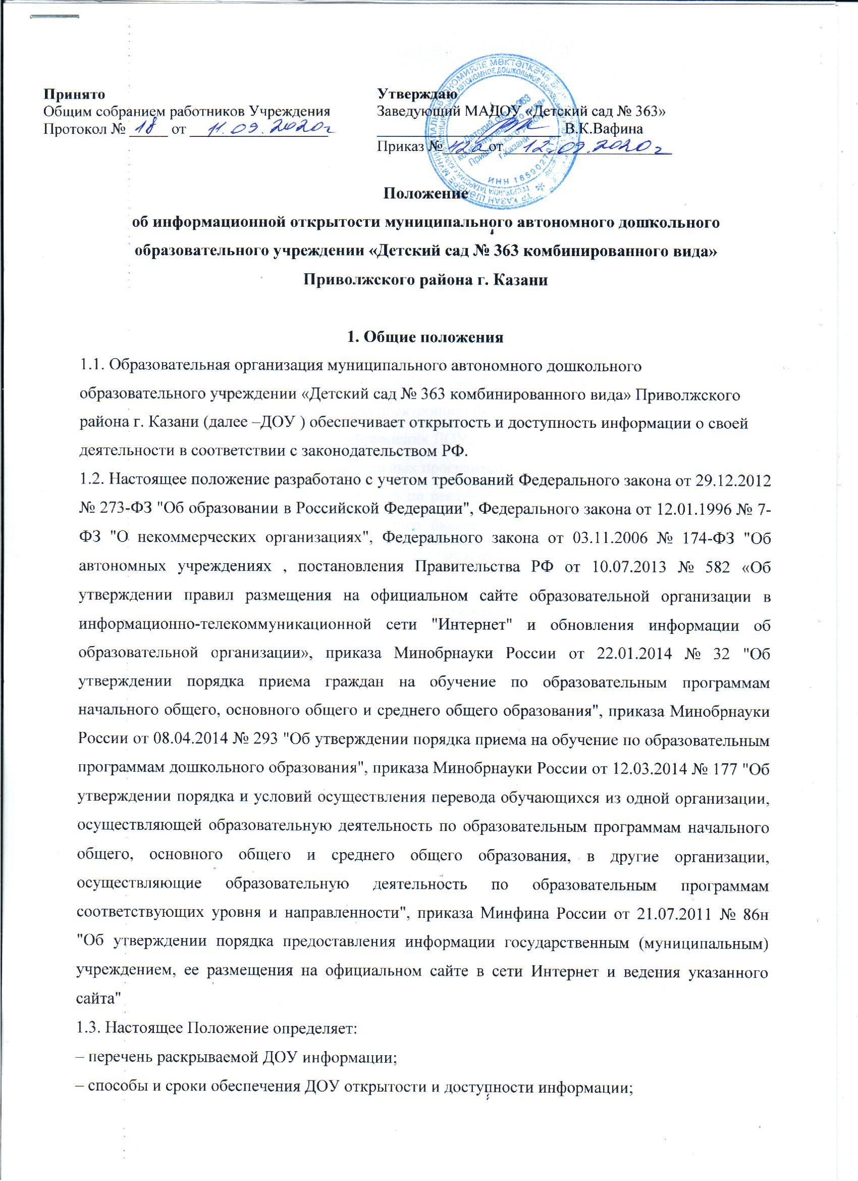– ответственность ДОУ.
2. Перечень информации, способы и сроки обеспечения ее открытости и доступности
2.1. Образовательная организация обеспечивает открытость и доступность информации путем ее размещения:
– на информационных стендах ДОУ;
– на официальном сайте ДОУ;
– на сайте www.bus.gov.ru
– в средствах массовой информации (в т. ч. электронных).
2.2. Перечень обязательных к раскрытию сведений о деятельности ДОУ:
– дата создания ДОУ;
– информация об учредителе, учредителях ДОУ, месте нахождения ДОУ , режиме, графике работы, контактных телефонах и адресах электронной почты;
– информация о структуре и органах управления ДОУ;
– информация о реализуемых образовательных программах;
– информация о численности обучающихся по реализуемым образовательным программам за счет бюджетных ассигнований федерального бюджета, бюджетов субъектов РФ, местных бюджетов и по договорам об образовании за счет средств физических и (или) юридических лиц;
– информация о языках образования;
– информация о федеральных государственных образовательных стандартах;
– информация о руководителе ДОУ его заместителях;
– информация о персональном составе педагогических работников с указанием уровня образования, квалификации и опыта работы;
– информация о материально-техническом обеспечении образовательной деятельности (в т. ч. наличии оборудованных учебных кабинетов, объектов для проведения практических занятий, библиотек, объектов спорта, средств обучения и воспитания, условиях питания и охраны здоровья обучающихся, доступе к информационным системам и информационно-телекоммуникационным сетям, электронных образовательных ресурсах, к которым обеспечивается доступ обучающихся);
– информация о количестве вакантных мест для приема (перевода) по каждой образовательной программе (на места, финансируемые за счет бюджетных ассигнований федерального бюджета, бюджетов субъектов РФ, местных бюджетов, по договорам об образовании за счет средств физических и (или) юридических лиц), в т. ч.:
а) о количестве мест для приема детей, проживающих на закрепленной территории , не позднее 10 календарных дней с момента издания распорядительного акта о закрепленной территории;
б) о наличии свободных мест для приема детей, не проживающих на закрепленной территории не позднее 1 июля;
– информация о наличии и условиях предоставления обучающимся мер социальной поддержки
– информация об объеме образовательной деятельности, финансовое обеспечение которой осуществляется за счет бюджетных ассигнований федерального бюджета, бюджетов субъектов РФ, местных бюджетов, по договорам об образовании за счет средств физических и (или) юридических лиц;
– информация о поступлении финансовых и материальных средств и об их расходовании по итогам финансового года;

– информация о размещении заказов на поставки товаров, выполнение работ, оказание услуг согласно Федеральному закону от 05.04.2013 № 44-ФЗ "О контрактной системе в сфере закупок товаров, работ, услуг для обеспечения государственных и муниципальных нужд", Федеральному закону от 18.07.2011 № 223-ФЗ "О закупках товаров, работ, услуг отдельными видами юридических лиц" (вправе разместить).
2.3. Обязательны к открытости и доступности копии следующих документов ДОУ:
– устав;
– лицензия на осуществление образовательной деятельности (с приложениями);
– свидетельство о государственной аккредитации (с приложениями);
– план финансово-хозяйственной деятельности ДОУ утвержденный в установленном законодательством порядке;
– локальные нормативные акты, в т. ч. правила внутреннего распорядка обучающихся, правила внутреннего трудового распорядка, коллективный договор;
– отчет о результатах самообследования;
– документ о порядке оказания платных образовательных услуг, в т. ч. образец договора об оказании платных образовательных услуг, документ об утверждении стоимости обучения по каждой образовательной программе;
– документ об установлении размера платы, взимаемой с родителей (законных представителей) за присмотр и уход за детьми, осваивающими образовательные программы дошкольного образования
– предписания органов, осуществляющих государственный контроль (надзор) в сфере образования, отчеты об исполнении таких предписаний;
– публичный доклад (вправе разместить);
– примерная форма заявления о приеме;
– распорядительный акт органа местного самоуправления муниципального района о закреплении образовательных организаций за конкретными территориями муниципального района
– распорядительный акт о приеме (приказ) (в трехдневный срок после издания размещается на информационном стенде ДОУ и на официальном сайте ДОУ в сети Интернет – при приеме по образовательным программам дошкольного образования )
–уведомление о прекращении деятельности;
– положение о закупке (вправе разместить);
– план закупок (вправе разместить).
2.5. Автономное учреждение обеспечивает открытость и доступность сведений, содержащихся в следующих документах:
– устав автономного учреждения, в т. ч. внесенные в него изменения;
– свидетельство о государственной регистрации автономного учреждения;
– решение учредителя о создании автономного учреждения;
– решение учредителя о назначении руководителя автономного учреждения;
– положение о филиалах, представительствах автономного учреждения;
– документы, содержащие сведения о составе наблюдательного совета автономного учреждения;
– план финансово-хозяйственной деятельности автономного учреждения;
– годовая бухгалтерская отчетность автономного учреждения;
– документы, составленные по итогам контрольных мероприятий, проведенных в отношении автономного учреждения;
– государственное (муниципальное) задание на оказание услуг (выполнение работ);
– отчет о результатах деятельности автономного учреждения и об использовании закрепленного за ним государственного (муниципального) имущества.
2.6. Требования к информации, размещаемой на официальном сайте ДОУ ее структура, порядок размещения и сроки обновления определяются локальным актом ДОУ (положением об официальном сайте ДОУ).
2.7. Образовательная организация обеспечивает открытость следующих персональных данных:
а) о руководителе ДОУ его заместителях, в т. ч.:
– фамилия, имя, отчество (при наличии) руководителя, его заместителей;
– должность руководителя, его заместителей;
– контактные телефоны;
– адрес электронной почты;
б) о персональном составе педагогических работников с указанием уровня образования, квалификации и опыта работы, в т. ч.:
– фамилия, имя, отчество (при наличии) работника;
– занимаемая должность (должности);
– преподаваемые дисциплины;
– ученая степень (при наличии);
– ученое звание (при наличии);
– наименование направления подготовки и (или) специальности;
– данные о повышении квалификации и (или) профессиональной переподготовке (при наличии);
– общий стаж работы;
– стаж работы по специальности;
– иная информация о работниках ДОУ, на размещение которой имеется их письменное согласие (в том числе – на размещение фотографий) (вправе разместить).
2.8. Образовательная организация обязана по письменному требованию работника внести изменения в размещенную о нем информацию при условии предоставления подтверждающих документов.
3. Ответственность образовательной организации
3.1. Образовательная организация осуществляет раскрытие информации (в т. ч. персональных данных) в соответствии с требованиями законодательства РФ.
3.2. Образовательная организация обеспечивает обработку и хранение информации о своих работниках, а также иных субъектах персональных данных способами, обеспечивающими максимальную защищенность такой информации от неправомерного использования в соответствии с требованиями Федерального закона от 27.07.2006 № 152-ФЗ "О персональных данных", положением об обработке персональных данных.
3.3. Образовательная организация несет ответственность в порядке и на условиях, устанавливаемых законодательством РФ, за возможный ущерб, причиненный в результате неправомерного использования информации третьими лицами.

Повтор требований различных нормативных правовых актов по раскрытию определенной информации предполагает возможность учета таковых при издании собственного локального акта.

